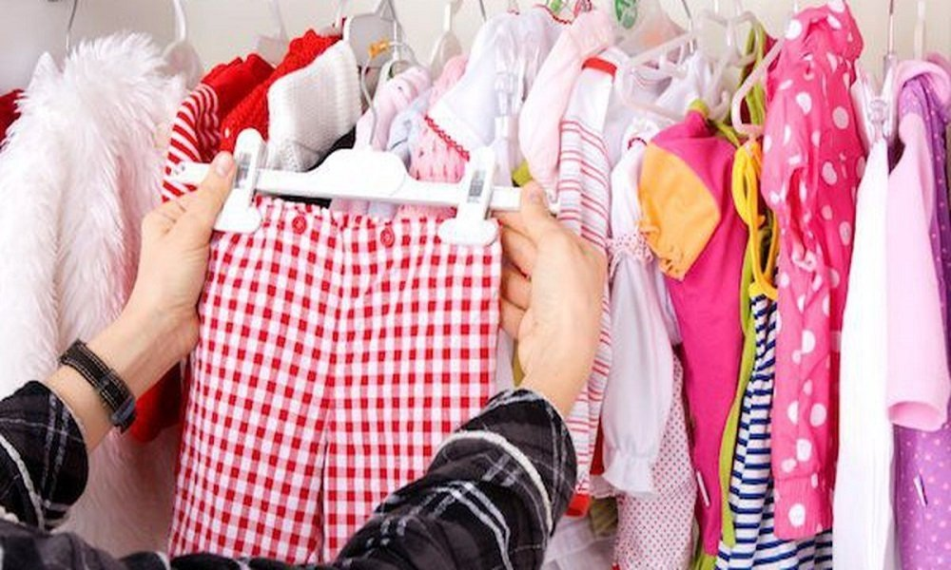

Рекомендации по выбору одежды для детей и подростков

Родителям важно помнить, что современная одежда должна отвечать всем гигиеническим требованиям, быть безвредной для здоровья ребенка,
но при этом оставаться удобной, стильной, разнообразной и модной.
При выборе одежды необходимо обращать внимание на качество материала. Чем меньше процент синтетических волокон в одежде, тем лучше, так как наличие синтетики хоть и продлит срок службы изделия, но может отрицательно сказаться на здоровье ребенка.
Например, синтетические волокна не дают коже дышать, в результате нарушается тепловой обмен, и ребенок начинает потеть. Увеличение потливости может привести к переохлаждению, что чревато в дальнейшем возникновением простудных заболеваний.
Кроме того, большое количество синтетических волокон может привести к возникновению у детей аллергии.
Безопасность одежды для детей и подростков регламентируется техническим регламентом Таможенного союза ТРТС 007/2011 «О безопасности продукции, предназначенной для детей и подростков».
Перед выпуском в обращение детская одежда в зависимости от ее назначения должна пройти подтверждение соответствия данному нормативному документу в виде государственной регистрации, сертификации или декларирования.
Одежда, прошедшая оценку, маркируется единым знаком обращения продукции.
В случае индивидуального заказа детской одежды (в ателье) необходимо запрашивать документы о подтверждении соответствия текстильных материалов, используемых для пошива, требованиям технического регламента таможенного союза.
Маркировка одежды должна содержать информацию с указанием: даты изготовления, единого знака обращения на рынке, вида и массовой доли (процентного содержания) натурального и химического сырья в материале верха и подкладке изделия, размера изделия, символов по уходу за изделием и (или) инструкции по особенностям ухода за изделием в процессе эксплуатации.
Ткань, из которой шьется одежда, должна состоять из шерсти, хлопка или вискозы, то есть натуральных материалов.
Также следует обратить внимание на символы, обозначающие, каким должен быть уход за изделием. Например, если указана химчистка, лучше отказаться от такой одежды для ребенка, химические вещества могут быть вредны для здоровья.
Продавец по требованию потребителя обязан ознакомить с документом, подтверждающим соответствие изделия действующим требованиям. Эти документы должны быть заверены подписью и печатью поставщика или продавца с указанием его места нахождения (адреса) и телефона.

